Қазақ тілі 10сынып. Қысқа мерзімді сабақ жоспары
Құрастырған: Искакова Р.Р.

Сабақтың тақырыбы: Ғылымды дамытатындар ғалымдар.

Оқытудың мақсаты: Қазақстан ғалымдары тақырыбы бойынша білімдерін пысықтау, сөздік қорын молайту, жаңа сөздерді тілдік қатынас құралына айналдыру. Құрмалас сөйлемдер тақырыбын бекіту.

Күтілетін нәтиже: С. 1) Құрмалас сөйлемдердің түрлерін біледі және оларды ажырата алады;
2) Ғалымдар туралы шағын әңгіме құрастыра алады;
3) Топта басқарушы қызмет атқарады;
В. 1) Құрмалас сөйлемдерді түрлерін біледі
2)Ғалымдарды атай алады;
3)Барлық жұмыс түрлеріне қатысады
А. 1) Құрмалас сөйлемдердің біледі;
2)Сөйлемдегі сөздерді бір-бірімен байланыстыра алады.
3)Қызығушылық танытады, кластар жасауда қатысады, үлгі бойнша жауап бере алады.
Сабақтың түрі: Қайталау сабағы
Сабақтың әдіс-тәсілдері: АКТ (презентация, күй тыңдау, тыңдалым), СТОҮ («Жокей мен оның аты»,миға шабуыл, кластер, синквейн, эссе), ЖЕСО (сөздікпен жұмыс), ОмОЖТ (Диалогтік оқыту,өзін-өзі бағалау, бір-бірін бағалау), ТжДО (синквейн, эссе)
Оқыту формасы: топтық, жұптық жүмыс, жеке.
Көрнекілігі: оқулық, моноблок, флипчарттар, түрлі- түсті фломастер, қарындаштар,стикерлер
Сілтеме: 1.Т.Артықова.Қазақ тілі. 10-сынып.Атамұра баспасы 2010
2. Т.Артықова.Қазақ тілі. 10-сынып.Атамұра баспасы 2014

Ойлау деңгейі (Блум таксономиясы) | Сабақтың барысы | Уақыт | Оқып-үйренудің мақсаты | Мұғалімнің іс-әрекеті | Оқушының іс-әрекеті | Ресурстар |  | Қолданылатын  модуль
 | 1.Ұйымдастыру кезеңі | 2  мин | Ынтымақтастық қалыптастыру,  топқа бөліну | 1Басқа тілдік атмосфераға енгізу.Сыныптағы оқушылар арасында жағымды психологиялық ахуалды туғызады  Күй тыңдау  Слайд арқылы суреттер топтамасын көрсетеді. | Күй тыңдайды | Презентация: ғалымдар |  | СТО,ОЖЕСО
Білу  Түсіну | 2. Жаңа тақырыпқа шығу | 2 мин | Сабақ тақырыбын білдіретін мәселелерді анықтау, оқушылардың бастапқы білім деңгейін анықтау | Үй тапсырмасы қандай болды?  -«Жокей және оның жылқысы» тәсілі қолданылады: оқушыларға карточкалар таратылады  Сұрақ-жауап  2.Оқушыларды суреттер арқылы топқа бөледі | Берілген карточкалар бойынша өз жұптарын табады  Рөлдерді бөліп алу | Интерактивті тақта,  карточкалар  Сурет киықтары: ғалымдар суреті |  | СТО, АКТ, ОмОЖТ  Формативті бағалау: «Бас бармақ»
Қолдану | 1.Лексика және Грамматика бойынша түсінгенін анықтау | 12 мин | Қызығушылықпен назарға қол жеткізу, пайымдауға және логикалық ойлауға себепші болу, оқушылар болып жатқан оқиғаларды түсінгендерін анықтау | 2.Тыңдалым.  Мәтіндерін тыңдау  3. Кластер жасау | Сөздік- тақтада  Өркениет-цивилизация  Аралық-промежуток  Күш-қайрат-сила  Сәулет өнері-архитектурное искусство  Қоғам қайраткері-общественный деятель  Ойшыл-мыслитель  Данышпан-мудрец  Дамытатындар- развивающи  Ғылымды дамытатын ғалымдар  2.Мәтін бойынша алгоритммен жұмыс орындайды:оқу, жаңа сөздерді табу, аудару, сөйлемді толық аудару, тақырыпты түсінеді.кластер жасайды | Флипчарт  Маркерлер,  ақ парақ қағаз |  | СТО, ОүБОБ,  ТжДБ
 | Постерлерді қорғау | 6 мин | Қиындықты түсінбеушілікті анықтап, көмек көрсету, балаларды бақылауды жүргізу және қорытынды шығаруға жетелеу |  | Әр топтан оқушы шығып, өз жұмыстарын қорғайды | Постерлер, сөздіктер |  | СТО,ТжДБО,  ОЖТ, ОЖЕСО
 |  |  |  |  |  |  |  | Формативті бағалау «Қолпаштау»
 | Сергіту сәті | 2 мин | «Мы уникальные» «Біз ерекшеміз» | Іс әрекеттерді оқу. | Тапсырмаларды орнынан тұрып жасайды | Салфетки -майлықтар
Талдау | «Сәйкесін тап!» | 10 мин | 1.сөз бен сөз тіркестерді аудару  2.Сөйлем мен ережесін сәйкестіру;  Құмалас сөйлемдерді ажырата білу  3.сызба бойынша құрмалас сөйлем құрастыру | Карточкаларды тарату | Тапсырмаларды өздігінен орындау | Карточкалар. Сөздіктер оқулық |  | Бір-бірін бағалау  Формативті бағалау «Бағдаршам»  Флипчарт арқылы тексеру
Жинақтау | Әңгіме –дебат | 5 мин | Проблемалық ситуация тудыра арқылы бір ортақ шешімге келуге үйрету | Мақал-мәтел: «Жақсының аты өлмейді,  Ғалымның хаты өлмейді» | Топпен талқылайды, ой пікірлерімен бөліседі, бәсекелестік пайда болады | оқулық,сөздік  «Әңгіме-дебат» диалог |  | СТО, АКТ, ТжДБО, ОБжК,  ОЖЕСО  Формативті бағалау «Бағдаршам»
Бағалау | Білік-дағдыны тексеру  Рефлексия | 5 мин | Сабақ қорытындысымен түсіну дәрежесін меңгеруін бағалау | бағалау критерийлеріне сүйену  синквейн | Жаттығу жұмыстары:  1) сөйлемдерді аударып жазу  2) сөйлем мен ережесін сәйкестендіру  3)сөйлем құрастыру  4)бес жолды өлең жазу—синквейн  Ең жақсы өлеңді сыныпта оқу. | Оқулық, , бағалау критерийлері,бағалау парағы, «Синквейн» |  | СТО, ОүБОБ, ОБжК, ТжДБО формативті бағалау,суммативті бағалау
Бағалау | Кері байланыс  Стикер толтыру | 1 мин | «ЖЕТІСТІК САТЫСЫ» |  | Карточкасын бояу  сабаққа бағалау: стикер | Стикер ,смайликтер |  | СТО, ОүБОБ,формативті бағалау
Ресурстар
1 тапсырма «Жокей және оның жылқысы» 2 балл
- Кенші ғалым- | Жамал Қаңлыбаева
- Кен геология саласындағы көрнекті ғалым, әлемдік металлогения ғылымын дамытушысы, қазақстандық металлогения мектебінің негізін салушы. | Сәтбаев Қаныш Имантайұлы
- Математика алыбы- | Әлімхан Ермеков
- Тұңғыш техника ғалымдарының докторы. | Әбікен Беқтұров
- Қазақтың тұңғыш археологі- | Әлкей Марғұлан
- Өзара тең дәрежеде болатын, кемінде екі жай сөйлемнен тұрады. | Салалас құрмалас сөйлем
- Кемінде екі жай сөйлемнен болады, бірі екіншісіне бағынады. | Сабақтас құрмалас сөйлем
- Кемінде үш жай сөйлемнен болады, өзара салаласа, сабақтаса байланысады. | Аралас құрмалас сөйлем
- Ғылымды кімдер дамытады? | Ғалымдар

спикер
кеңесші- басқарушы
дизайнер
уақыт бақылаушы
кеңесші

Мәтін:
Адамзатты өркениетке жеткізетін нәрсе – ғылым. Ғылымды дамытатындар - ғалымдар. Ғалымдар - өз елін, жерін, туған халқын сүйген ойшыл, данышпан адамдар.Олар жазған ғылыми еңбектер, жаңалықтар қашан да халқына, Отанына қызмет етеді. Қазақ халқында ерте заманнан осы уақытқа дейін қаншама ғұлама ғалымдар өзінің күш-қайратын, ақыл-ойын ғылымға арнаған.
Қаныш Имантайұлы Сәтбаев (1899 жылы, Баянауыл ауданы, Павлодар облысы - 31 қаңтар, 1964 жылы, Мәскеу) - қазақ және Кеңес Одағының геологы, қоғам қайраткері, Ғылым академиясын ұйымдастырушы және оның тұңғыш президент, Қазақстанның металлогения мектебінің негізін қалаушы, қазақтан шыққан тұңғыш академик.
Қаңлыбаева Жамал Мұсағалиқызы (1923-1974) Семей қаласында дүниеге келген. 1946 жылы Қазақ тау-кен металлургиясы институтын бітіріп, Қазақ КСР Ғылым академиясының маркшейдер және геодезия секторына жұмысқа жіберіледі. 1949 жылдан Қарағанды тас-көмір алабы өнеркәсіптік саласының шахталарында өзіндік ғылыми жұмысын жүргізді.
Әшім Құрамбайұлы Омаров (13 мамыр 1929 жылы туылған, Оңтүстік Қазақстан облысы Төле би ауданы Қызыләскер ауылы) металлург ғалым, технология ғылымының докторы , профессор. Қазақстанның еңбек сіңірген ғылым қайраткері.
Әлімхан Әбеуұлы Ермеков (1891 жылы - 1970) — мемлекет және қоғам қайраткері, Алашорда үкіметінің мүшесі, математикадан тұңғыш қазақ профессоры..
Бектұров Әбікен Бектұрұлы (25.12.1901, Павлодар облысы Баянауыл ауданы — 22.12.1985, Алматы) – техника ғылымдарының докторы, профессор , Қазақстан Ғылым Академиясының академигі. Қазақстанның еңбек сіңірген ғылым қайраткері.
Әлкей Хақанұлы Марғұлан (11.5.1904, Павлодар облысы Баянауыл ауданы – 12.1.1985, Алматы қаласы) –әдебиеттанушы, өнертанушы, шығыстанушы, Ұлттық археология мектебiнiң негiзiн қалаушы. Бүкiлодақтық география қоғамының толық мүшесi, филология ғылымының докторы, Қазақстан ғылым академиясының академигі , Қазақ КСР-iнiң еңбек сiңірген ғылым қайраткерi . Оның редакциясымен Шоқан Уәлихановтың шығармаларының 5-томдық толық академиялық жинағы жарық көрді. Педагогика саласында Әлкей Марғұлан фольклор бойынша зерттеулерінің маңызы зор. Тұңғыш рет халық педагогикасының біртумалары шоғырланған Қазақ халқының аңыздарын, ертегілерін, жырларын іргелі зерттеді.

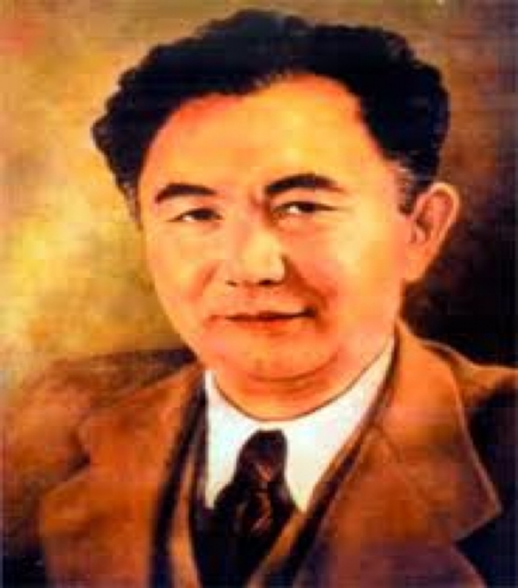
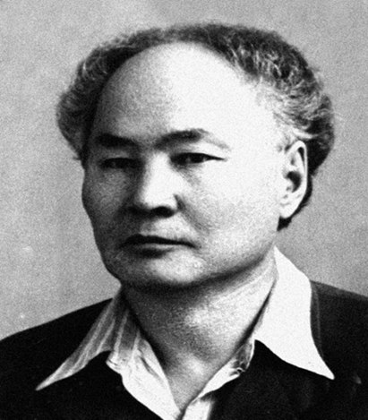
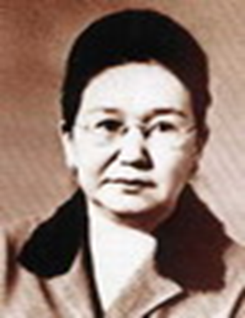
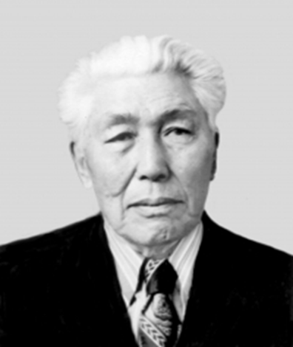 Деление на группы

«Сәйкесін тап!»- деңгейлік тапсырмалар (взаимопроверка)
1 тапсырма
Дұрыс:
Сөйлемдер | Сөйлем түрлері | Баллы
Әлкей Марғұлан – қазақтың тұңғыш археологі. | Жай сөйлем | 1
Қ. Сәтбаев –аса көрнекті қазақ ғалымы, өйткені ол геологиялық-прогресшіл жаңа технология енгізді. | Салалас құрмалас сөйлем | 1
Қазіргі уақытта Әшім Құрамбайұлы Омаров зейнет демалысына шықса да, еңбектен қол үзген жоқ. | Сабақтас құрмалас сөйлем | 1
Жамал Мұсағалиқызы-тау-кен ісі жөнінен қазақтың тұңғыш ғылым докторы атағын алған әйел және ол бұл атақты қорғағандықтан, профессор дәрежесіне көтерілді. | Аралас құрмалас сөйлем | 1

Жалпы 4 балл
Бұрыс:
Сөйлемдер | Сөйлем түрлері | Баллы
Жамал Мұсағалиқызы-тау-кен ісі жөнінен қазақтың тұңғыш ғылым докторы атағын алған әйел және ол бұл атақты қорғағандықтан, профессор дәрежесіне көтерілді. | Жай сөйлем | 1
Қазіргі уақытта Әшім Құрамбайұлы Омаров зейнет демалысына шықса да, еңбектен қол үзген жоқ. | Салалас құрмалас сөйлем, себеп-салдар | 1
Қ. Сәтбаев –аса көрнекті қазақ ғалымы, өйткені ол геологиялық-прогресшіл жаңа технология енгізді. | Сабақтас құрмалас сөйлем, шартты бағыныңқы | 1
Әлкей Марғұлан – қазақтың тұңғыш археологі. | Аралас құрмалас сөйлем | 1

2 тапсырма
Сөз тіркестерді аудар:
Дұрыс!
Орысша | Қазақша | балл
Қоғам қайраткері | Общественый деятель | 1
Негізін салушы | основатель | 1
Жаңа әдіс | Новый метод | 1
Алмағайып заман | Трудные времена | 1
Өлшеусіз еңбек | Бесценный труд | 1
Барлығы 5 балл

Бұрыс!
Орысша | Қазақша | балл
Қоғам қайраткері | Основатель | 1
Негізін салушы | Новый метод | 1
Жаңа әдіс | Общественый деятель | 1
Алмағайып заман | Бесценный труд | 1
Өлшеусіз еңбек | Трудные времена | 1
Барлығы 5 балл
3 тапсырма:
Сызба бойынша құрмалас сөйлем құрастыру
(___________ __________), cондықтан(_______ __________).

Бағалау парағы.
Тақырыбы. Ғылымды дамытатындар –ғалымдар.
Сынып: _______________ Оқушының аты-жөні: _________________
Тапсырма. | Әдіс түрлері | Ең жоғары ұпай | Алған ұпай саны | Баға.
1 тапсырма | «Жокей және оның жылқысы» | 1 ұпай | 1
2 тапсырма | Сөздік жұмысы | 8 ұпай
3 тапсырма | Топпен жұмыс «Кластер» | 5 ұпай
4 тапсырма | Деңгейлік тапсырма «Сәйкесін тап» | 1 деңгей-4 ұпай  2 деңгей-5 ұпай  3 деңгей-1ұпай
5 тапсырма | «Синквейн» | 3 ұпай
 | «Әссе» | 5 ұпай
Жалпы ұпай |  | 27-29ұпай
«5»-29-22 ұпай
«4»-23-18 ұпай
«3»-17-14 ұпай
Үй тапсырмасы
- 68 бет тест сұрақтарына жауап жаз
- Әбу Насыр әл-Фараби туралы реферат жазып кел.

